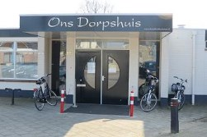Beste leden en gebruikers van “**Ons Dorpshuis”,**

Het seizoen 2023/24 stond voor ons in het

teken van verduurzamen: alle lampen zijn

vervangen door ledverlichting, verhoogde

toiletten, de handige schuifdeuren en toch

weer een lekkend dak.

Na al deze werkzaamheden heeft Ons Dorpshuis wel weer een grote schoonmaak nodig.

U begrijpt dat we voor deze klus best wat extra hulp kunnen gebruiken, want onze actieve groep vrijwilligers is maar klein.

Wij vragen U als gebruiker, om met een paar leden van uw vereniging, te komen helpen met deze grote schoonmaak.

U als geregelde gebruiker heeft er toch het meeste profijt van dat u kunt vergaderen, zingen, sporten, dansen, biljarten en bij elkaar zijn, in een schone frisse omgeving!!

Stuur deze vraag door naar uw leden. Ja, het is vakantie maar bijna iedereen is digitaal te bereiken tegenwoordig, dus dat mag het probleem niet zijn.

Hoe meer zielen....hoe meer vreugd....en hoe meer helpers.... hoe vlugger we klaar zijn.

Dit alles gaat gebeuren op

**Zaterdag 24 augustus tussen 9 en 12 uur.**

**Natuurlijk staat er koffie/thee klaar met wat lekkers.**

Neem gerust je eigen schoonmaak spullen mee, maar wij hebben ook wel materialen staan.

Met vriendelijke groet Ditje van der Vossen

namens bestuur en vrijwilligers van **“Ons Dorpshuis”** Reageren en/of opgeven kan via [**info@dorpshuiskesteren.nl**](mailto:info@dorpshuiskesteren.nl)of loop gewoon even binnen!

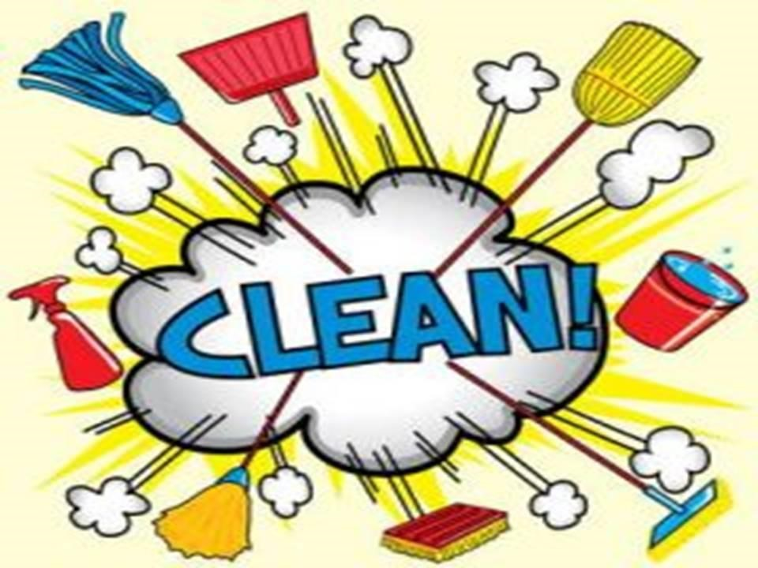

**24 augustus 2024**

**is het weer tijd voor de**

**GROTE SCHOONMAAK van Ons Dorpshuis!!**

**Wie komt ons helpen?**

**Tussen 9 en 12 uur met koffie/thee en iets lekkers.**

**Aanmelden via mail info@dorpshuiskesteren.nl of ditje51@hotmail.com**



**of loop gewoon binnen.**